**PROBLEM STATEMENT:**

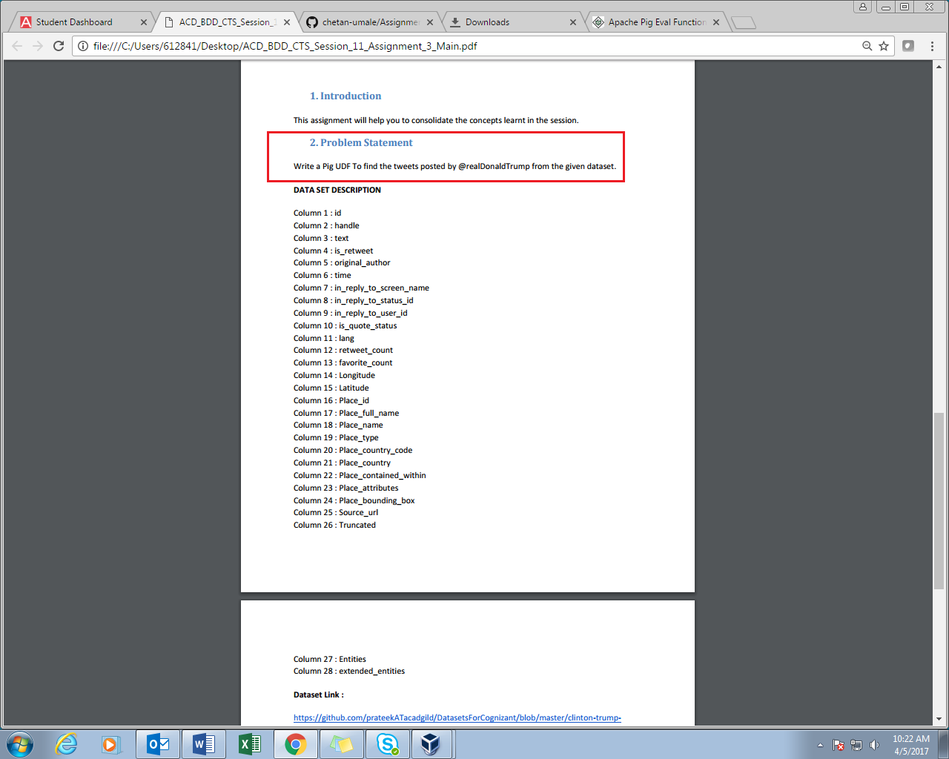

**PROGRAM:**

**UDF (JAVA CODE):**

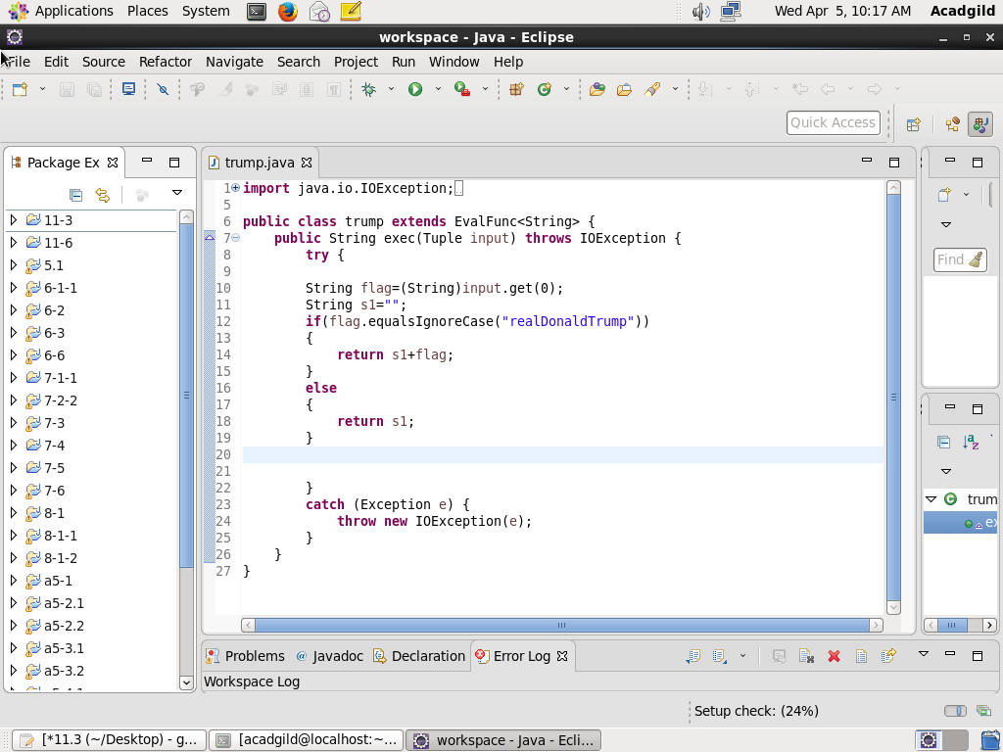

**PIG SCRIPT:**

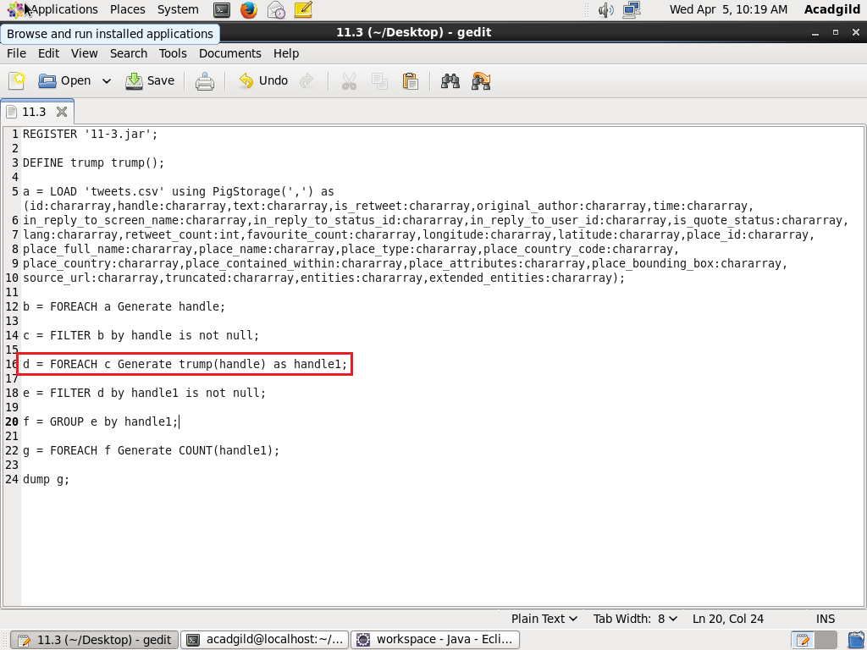

**OUTPUT:**

